青岛华通检测评价有限公司
职业病危害因素检测与评价工作公示信息表
用人单位名称 | 青岛新奥新城燃气有限公司长城路公交加气站
项目名称 | 青岛新奥新城燃气有限公司长城路公交加气站工作场所职业病危害因素检测
项目地址 | 青岛市城阳区城阳街道长城路161号
联系人 | 于宗平
公示信息类别 | ☑定期检测 □评价检测 □委托检测
技术服务项目组人员名单 | 李凌、周晓龙、高艳艳、冯国君、李玲玉、陈明芬、刘彩娟、张世花
现场调查人员 | 李凌、周晓龙 |  |  |  | 陪同人 | 于宗平
现场调查时间 | 2022.04.06 |  |  | 现场采样时间 |  | 2022.04.07
现场采样人员 | 李凌、周晓龙
现场影像资料 | 现场调查 | 现场采样 |  |  |  |  | 现场测量
现场影像资料 | 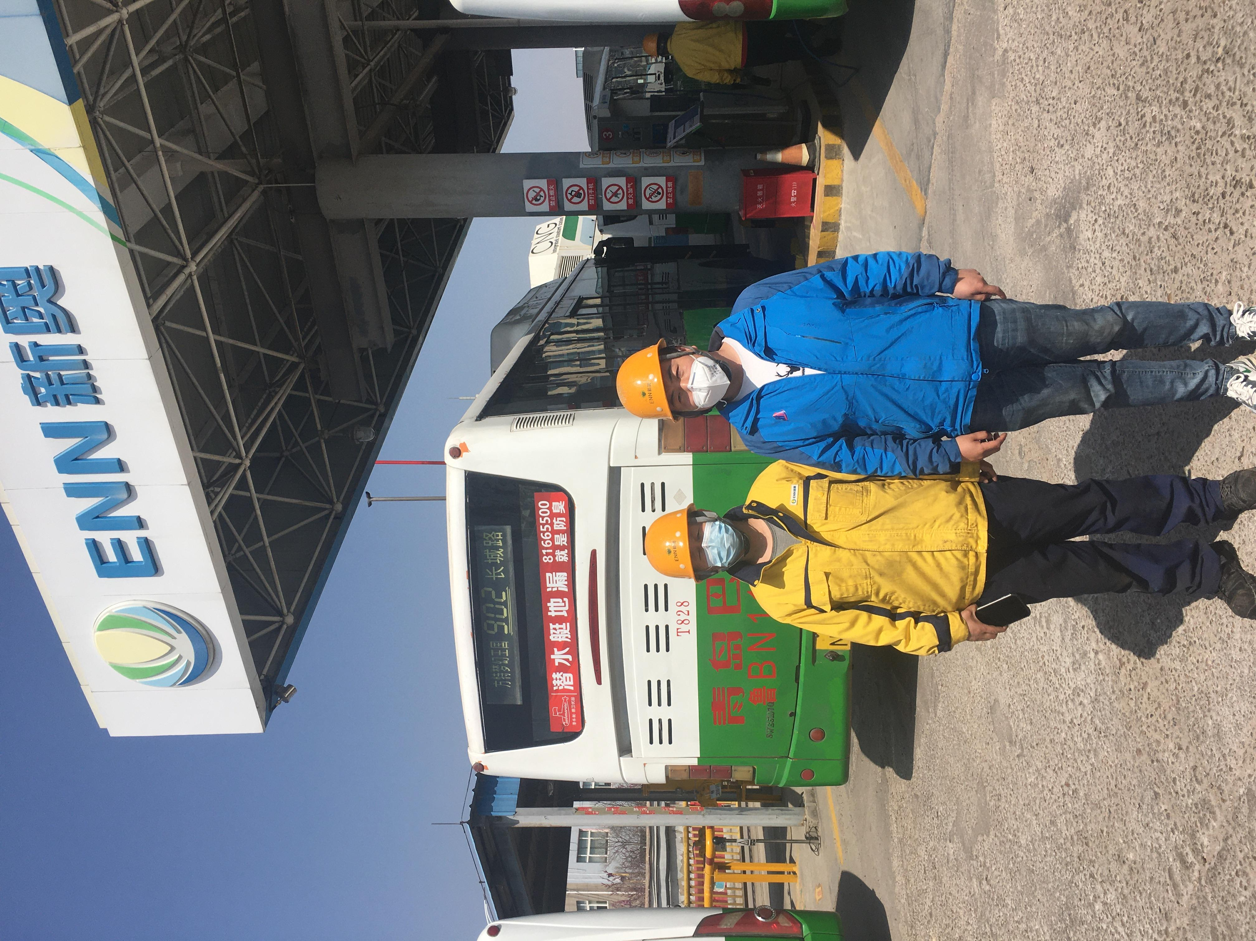 |  | 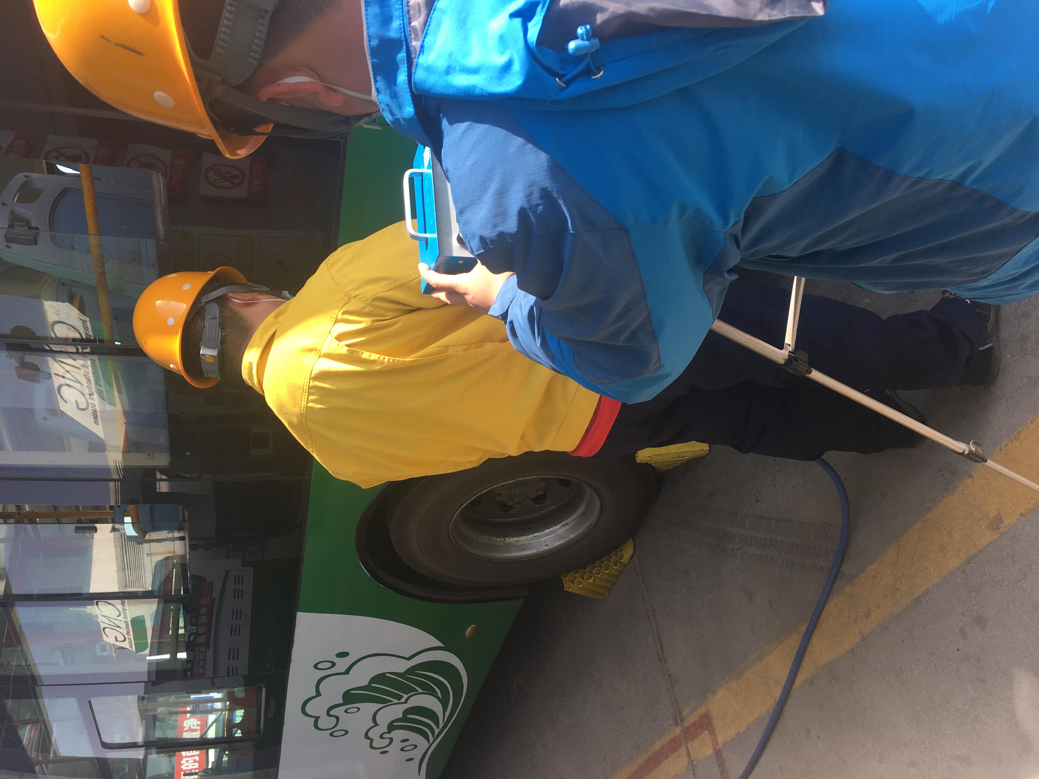 |  |  |  | 